Сергей Собянин открыл фестиваль "Путешествие в Рождество"
16.12.2016
Мэр Москвы Сергей Собянин принял участие в проходившей на Тверской площади церемонии открытия традиционного зимнего фестиваля «Путешествие в Рождество». Мэр открыл фестиваль, нажав вместе с юными гостями праздника на символическую стартовую кнопку.
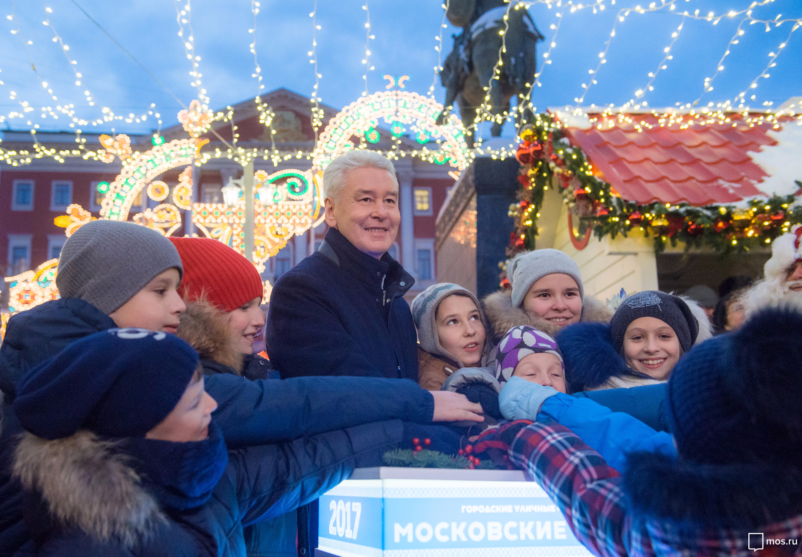
Обращаясь к участникам церемонии мэр, в частности, сказал:«Мы с помощью вас открыли замечательный, любимый уже всеми москвичами фестиваль, который называется «Путешествие в Рождество». 42 площадки в городе, красочно оформленные, в них участвует 15 различных стран, 40 регионов России. Представлены замечательные шале, елки, карусели, анимация, уличные театры».
Сергей Собянин также напомнил, что одновременно с «Путешествием в Рождество» стартует фестиваль «Рождественской свет». Мэр особо подчеркнул, что второй фестиваль также международный: авторы и исполнители многих конструкций и инсталляций, украсивших улицы и площади Москвы, созданы дизайнерами, прибывшими из за рубежа, в том числе из Франции и Италии.
Фестиваль «Путешествие в Рождество» пройдет в Москве в шестой раз на 42 площадках в центральной части города и в административных округах столицы. В этом году впервые ярмарочные площадки будут открыты рядом с несколькими крупными торговыми центрами. Все фестивальные площадки открылись сегодня синхронно в тот момент, когда Сергей Собянин нажал символическую кнопку.
Главная фестивальная площадка ЮЗАО разместилась в этом году на Площади парадов Дворца пионеров на Воробьевых горах. Одновременно с ней открылись площадки возле пяти крупнейших торговых центров округа.
Торговые места на фестивальных площадках предоставляются бесплатно, по решению конкурсной комиссии Оргкомитета. Подать заявку может любой желающий предприниматель, в т.ч. онлайн. В каждом фестивале в среднем принимает участие порядка 320 предпринимателей. Из них, как правило, порядка 25 – это новые проекты (стартапы), для которых фестиваль является хорошим шансом начать формирование своей клиентской сети и закрепиться на рынке.
Проведение каждого фестиваля увеличивает налоговые поступления в бюджет Москвы в среднем на 600 млн. рублей. При этом экономический эффект от проведения наиболее крупных фестивалей значительно больше. В частности, прошлогодний фестиваль "Путешествие в Рождество" принес бюджету города свыше 2,5
млрд. рублей дополнительных налоговых поступлений.

Адрес страницы: http://uzao.mos.ru/presscenter/news/detail/4456121.html
Префектура Юго-Западного административного округа города Москвы

